Dokumentation Sportconnect

Inhalt

Dokumentation Sportconnect 1

Inhalt 1

Anforderungen 2

User Storys 3

User Story Map 3

Teilnehmer Übersicht 3

Veranstalter Übersicht 4

Teilnehmer 4

Veranstalter 11

Datenbank 18

ERD 18

Logisches Modell 18

Testdaten 19

Webservice 21

Change Management 22

Daily Scrum 22

Babin, Kanduth 22

Kraschl, Kumnig 23

Rajic, Allgemeine Dokumentationen 24

Bewertung 24

Babin 24

Kandut 24

Kraschl 24

Kumnig 24

Rajic 24

Anforderungen

Die Sporteventmanager App verwaltet Sportevents und deren Teilnehmer. Sie besteht aus zwei Apps für die Teilnehmer und die Veranstalter.

1.App: Teilnehmer

* Registrieren: der Teilnehmer registriert sich bei der App mit der Email und seinem Passwort. Hinterlegt ist auch der Name.
* Login: Wenn der Teilnehmer schon registriert ist braucht er sich das nächste Mal einfach nur noch anmelden.
* Logout
* Events suchen: In allen Hinterlegten Events wird nach Ort, Datum oder Sportart gesucht
* Bei Events anmelden: Teilnehmer können sich bei Events anmelden und bekommen schon eine Startnummer zugewiesen, die sie dann bei der Eventinformation am Tage des Events abholen können.
* Event ansehen: Alle Informationen wie Name des Events, Ort, Datum, Beschreibung und maximale Teilnehmeranzahl
* Alle seine Events ansehen: Hier werden alle Events zu denen der Teilnehmer sich bereits angemeldet hat angezeigt
* Account löschen

2. App: Veranstalter

* Registrieren
* Anmelden
* Abmelden
* Account löschen
* Event erstellen
* Event editieren (absagen/verschieben): Wenn sich die Daten eines Events verändern bekommen alle Teilnehmer eine Information, dass sich etwas verändert hat.
* Alle Teilnehmer eines Events anzeigen
* Teilnehmer von einem Event entfernen

Anmerkung:

* Notifications bei Editierung der Veranstaltung

User Storys

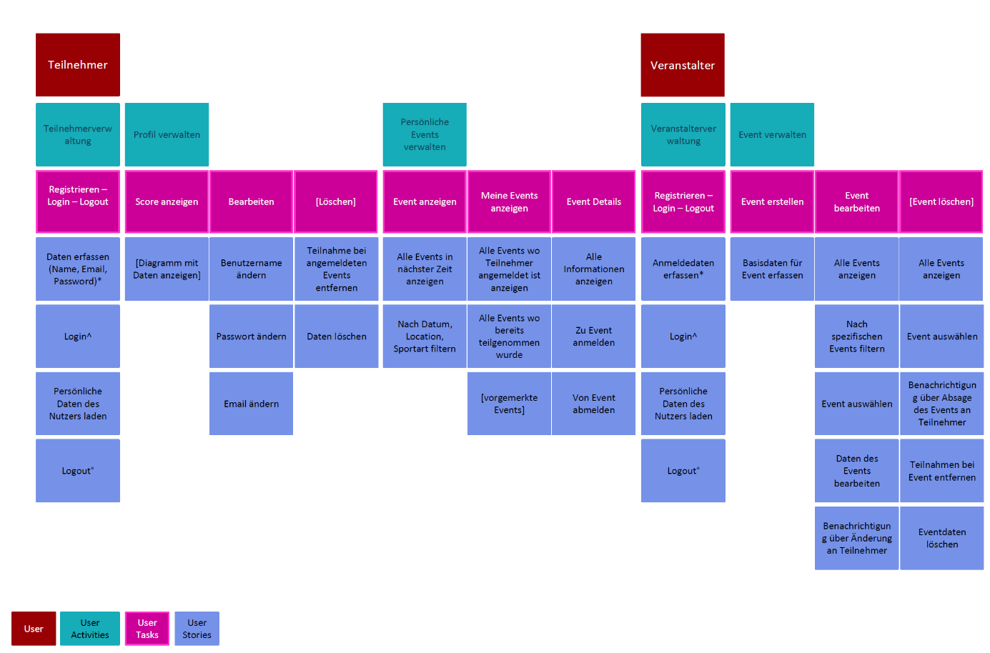User Story Map

Teilnehmer Übersicht

|  |  |  |
| --- | --- | --- |
| User Story | Status | Bemerkung |
| Register | Funktioniert |  |
| Login | Funktioniert |  |
| Logout | Funktioniert |  |
| Profil ansehen | Funktioniert |  |
| Benutzername ändern | Funktioniert |  |
| Email ändern | Funktioniert |  |
| Passwort ändern | Funktioniert |  |
| Alle Events in nächster Zeit ändern | Funktioniert |  |
| Nach Datum, Location, Sportart filtern | Funktioniert |  |
| Alle Events wo Teilnehmer angemeldet ist anzeigen | Funktioniert |  |
| Alle Events wo bereits teilgenommen wurde anzeigen | Funktioniert |  |
| Alle Informationen sehen | Funktioniert |  |
| Bei Event anmelden | Funktioniert |  |
| Bei Event abmelden | Funktioniert |  |
| Account löschen | Funktioniert nicht | Schon von Anfang an Zeitgründen als nicht machen geplant |

Veranstalter Übersicht

|  |  |  |
| --- | --- | --- |
| User Story | Status | Bemerkung |
| Anmeldedaten erfassen | Funktioniert |  |
| Login | Funktioniert |  |
| Logout | Funktioniert |  |
| Persönliche Daten des Nutzers laden | Funktioniert |  |
| Basisdaten für Event erfassen | Funktioniert |  |
| Alle Events anzeigen | Funktioniert |  |
| Nach spezifischen Events filtern | Funktioniert nicht | Zeitmangel |
| Event auswählen | Funktioniert |  |
| Daten des Events bearbeiten | Funktioniert |  |
| Benachrichtigung über Änderung an Teilnehmer | Funktioniert nicht | Zeitmangel |
| Teilnahmen bei Event entfernen | Funktioniert nicht | Zeitmangel |
| Daten löschen | Funktioniert nicht | Zeitmangel |

Teilnehmer

Diese Userstories sind für alle Teilnehmer zugänglich.

Userstory: Register

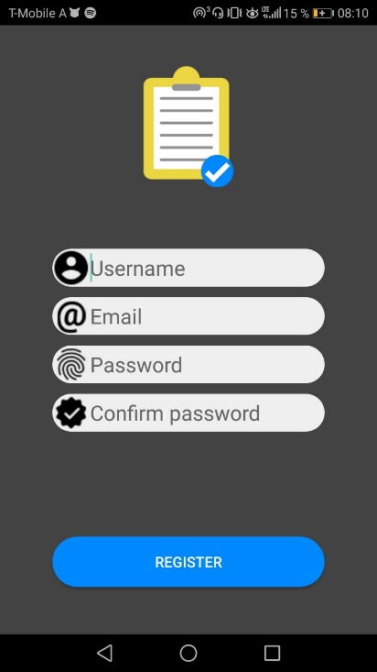In dieser Userstory soll sich der Teilnehmer bei einer Erstanmeldung durch Eingabe von einer E-Mailadresse, seinem Namen und einem Passwort wird der User registriert.

Akzeptanzkriterien:

* E-Mailadresse muss eine valide E-Mailadresse sein.
* Sein Name muss aus alphanumerischen Zeichen bestehen.
* Das Passwort muss mindestens sechsstellig sein.

Testfälle:

1. **Aktion:** User gibt keine E-Mailadresse oder kein Passwort ein und klickt auf registrieren.  
   **Ergebnis:** User erhält eine Meldung, dass er E-Mailadresse und Passwort eingeben muss.
2. 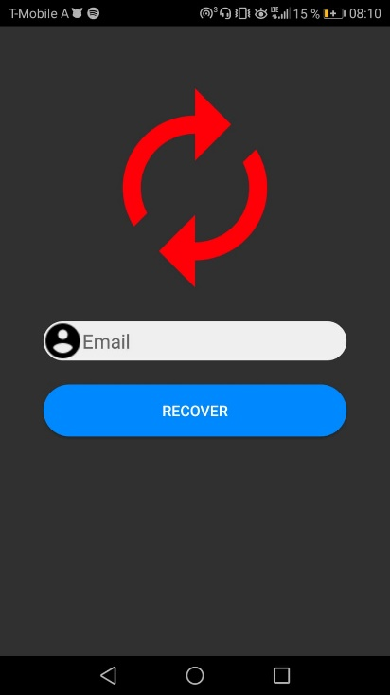**Aktion:** User gibt einen Text ein der keine E-Mailadresse ist.  
   **Ergebnis:** User erhält eine Meldung, dass die E-Mailadresse die falsche Form hat.
3. **Aktion:** User gibt ein zu kurzes Passwort ein. **Ergebnis:** User bekommt Meldung, dass das Passwort zu kurz ist.
4. **Aktion:** User gibt einen Namen ein der numerische Werte enthält.  
   **Ergebnis:** User bekommt Meldung, dass der Name keine Zahlen beinhalten darf.
5. **Aktion:** User gibt die richtigen Daten vollständig ein und klickt auf registrieren.  
   **Ergebnis:** Der Startbildschirm mit den Userdaten wird angezeigt.
6. **Aktion:** User registriert sich erfolgreich und meldet sich danach wieder ab. Dann probiert er über das Login einzusteigen.  
   **Ergebnis:** Keine Fehlermeldung, wenn der User richtig in die Datenbank eingetragen wurde.

Userstory: Login

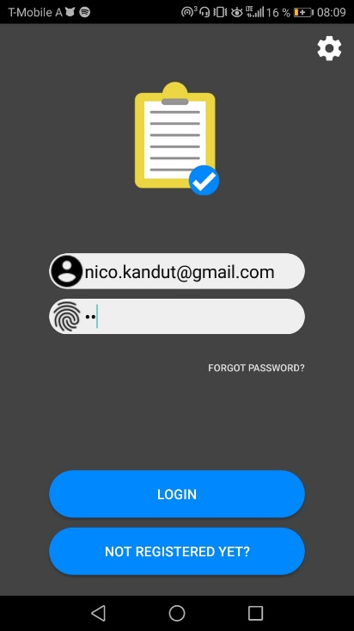In dieser Userstory soll sich der Teilnehmer ins System anmelden können, um Zugriff auf alle für ihn zugänglichen Funktionen zu erhalten und um über eventuelle Änderung bei angemeldeten Events informiert zu werden.

Akzeptanzkriterien:

Durch Eingabe von seiner Anmeldedaten (E-Mailadresse und seinem Passwort, welche beide im System vorhanden sein müssen), wird der User ins System angemeldet.

Testfälle:

1. **Vorbedingung:** User mit der E-Mailadresse „[corakumnig@gmail.com](mailto:corakumnig@gmail.com)“ und dem Passwort „ck“ existiert.   
**Aktion:** User gibt „[corakumnig@gmail.com](mailto:corakumnig@gmail.com)“ als E-Mailadresse und als Passwort „ck“ ein.  
**Ergebnis:** User erhält Zugriff auf die App.

2. **Aktion:** User gibt keine E-Mailadresse oder kein Passwort ein und klickt auf Anmelden.   
**Ergebnis:** User erhält eine Meldung, dass er E-Mailadresse und Passwort eingeben muss, um sich anmelden zu können.

3. **Vorbedingung:** User „Ad“ mit Passwort „Test“ existiert nicht.   
**Aktion:** User gibt „Ad“ als E-Mailadresse und „Test“ als Passwort ein und klickt auf Anmelden.  
**Ergebnis:** User erhält eine Meldung, dass E-Mailadresse oder Passwort ungültig ist.

4. **Vorbedingung:** User „[corakumnig@gmail.com](mailto:corakumnig@gmail.com)“ hat nicht das Passwort „xxx“.  
**Aktion:** User gibt „[corakumnig@gmail.com](mailto:corakumnig@gmail.com)“ als E-Mailadresse und „xxx“ als Passwort ein und klickt auf Anmelden.  
**Ergebnis:** User erhält eine Meldung, dass E-Mailadresse oder Passwort ungültig ist.

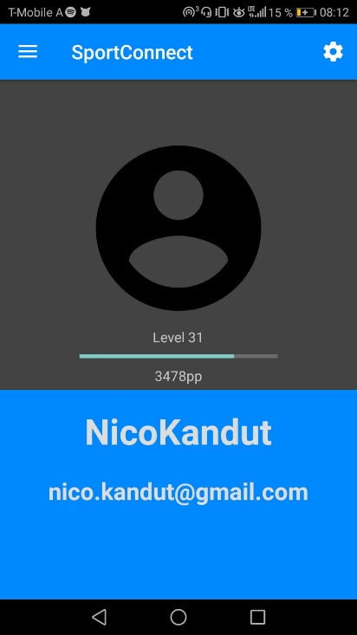Userstory: Profil ansehen

Ziel dieser Userstory ist es dem Teilnehmer alle seine Benutzerdaten übersichtlich zu präsentieren.

Akzeptanzkriterien:

* Teilnehmer kann seine Email einsehen.
* Teilnehmer kann seinen Namen einsehen
* Teilnehmer kann seinen Score bzw. sein Level ansehen.

Testfälle:

1. **Vorbedingung:** User „[corakumnig@gmail.com](mailto:corakumnig@gmail.com)“ ist angemeldet.  
   **Aktion:** User geht im Slidemenü auf den Menüpunkt Profil.  
   **Ergebnis:** User sieht seine Email, seinen Namen und seinen Score.
2. **Vorbedingung:** User „[corakumnig@gmail.com](mailto:corakumnig@gmail.com)“ meldet sich mit dem Passwort „ck“ an.  
   **Aktion:** User geht im Slidemenü auf den Menüpunkt Profil.  
   **Ergebnis:** User sieht seine Email, seinen Namen und seinen Score.

Userstory: Logout

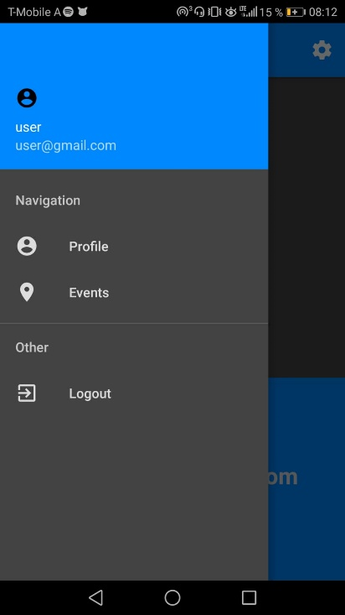In dieser Userstory soll sich der Teilnehmer aus dem System ausloggen können, somit wird ihm der Zugriff auf alle seine Funktionen verwehrt.

Akzeptanzkriterien:

Der User muss angemeldet sein um sich abmelden zu können.

Testfälle:

1. **Vorbedingung:** User „[corakumnig@gmail.com](mailto:corakumnig@gmail.com)“ mit dem Passwort „ck“ ist angemeldet.  
   **Aktion:** User meldet sich im Slidermenü mit dem Punkt abmelden ab.  
   **Ergebnis:** Der Login Bildschirm erscheint.
2. **Vorbedingung:** User „[corakumnig@gmail.com](mailto:corakumnig@gmail.com)“ mit dem Passwort „ck“ ist angemeldet und hat Daten bei seinem Profil verändert.  
   **Aktion:** User meldet sich mit einem Klick auf den Logout Button ab und die Daten sollen gespeichert werden. Danach meldet er sich wieder mit E-Mailadresse „[corakumnig@gmail.com](mailto:corakumnig@gmail.com)“ und dem Passwort „ck“ an.  
   **Ergebnis:** User bekommt die richtigen Daten im Profil angezeigt.
3. **Vorbedingung:** User „[corakumnig@gmail.com](mailto:corakumnig@gmail.com)“ mit dem Passwort „ck“ ist angemeldet und meldet sich zu einem Event an  
   **Aktion:** User meldet sich mit einem Klick auf den Logout Button ab und die Daten sollen gespeichert werden. Danach meldet er sich wieder mit E-Mailadresse „[corakumnig@gmail.com](mailto:corakumnig@gmail.com)“ und dem Passwort „ck“ an.  
   **Ergebnis:** User bekommt das Event bei meine Events angezeigt.

Userstory: Benutzername ändern

In dieser Userstory kann der User seinen Benutzernamen editieren.

Akzeptanzkriterien:

* Teilnehmer kann seinen Namen ändern, welcher aus alphanumerischen Zeichen bestehen muss.

Testfälle:

1. **Vorbedingung:** User „[corakumnig@gmail.com](mailto:corakumnig@gmail.com)“ mit dem Passwort „ck“ ist angemeldet  
   **Aktion:** Geht in den Einstellungen auf den Punkt Benutzername ändern. Im neuen Fenster, welches aufgeht ändert er seinen Namen und klickt auf den Button Ok.  
   **Ergebnis:** Der User sieht in seinem Profil einen anderen Namen aufscheinen.

Userstory: Email ändern

In dieser Userstory kann der User seine Email editieren.

Akzeptanzkriterien:

* Teilnehmer kann seine Email Adresse ändern.

Testfälle:

1. **Vorbedingung:** User „[corakumnig@gmail.com](mailto:corakumnig@gmail.com)“ mit dem Passwort „ck“ ist angemeldet  
   **Aktion:** Geht in den Einstellungen auf den Punkt Email ändern. Im neuen Fenster, welches aufgeht ändert er seine Email und klickt auf den Button Ok.  
   **Ergebnis:** Der User sieht in seinem Profil eine andere Email aufscheinen.

Userstory: Passwort ändern

In dieser Userstory kann der User sein Passwort editieren.

Akzeptanzkriterien:

* Teilnehmer kann sein Passwort ändern.
* Passwort muss mindestens sechsstellig sein

Testfälle:

1. **Vorbedingung:** User „[corakumnig@gmail.com](mailto:corakumnig@gmail.com)“ mit dem Passwort „ck“ ist angemeldet  
   **Aktion:** Geht in den Einstellungen auf den Punkt Passwort ändern. Im neuen Fenster, welches aufgeht gibt er sein neues Passwort und auf den Button Ok.  
   **Ergebnis:** Wenn der User sich abmeldet kommt er nur mit dem neuen Passwort wieder in sein Profil.

Userstory: Alle Events in nächster Zeit anzeigen

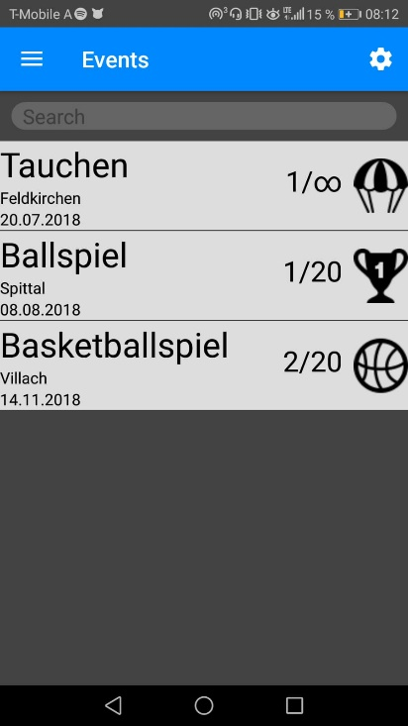In dieser Userstory kann sich der Teilnehmer alle Events anzeigen lassen.

Akzeptanzkriterien:

* Eventname wird angezeigt
* Eventdatum wird angezeigt
* Eventsportart wird angezeigt
* Eventort wird angezeigt
* Anzahl der Freien Plätze

Testfälle:

1. **Vorbedingung:** User „[corakumnig@gmail.com](mailto:corakumnig@gmail.com)“ mit dem Passwort „ck“ ist angemeldet.  
   **Aktion:** Im Menü den Punkt Events auswählen.  
   **Ergebnis:** Der User bekommt alle Events angezeigt. Name, Datum, Sportart, Ort und Anzahl der Freien Plätze sind ersichtlich.

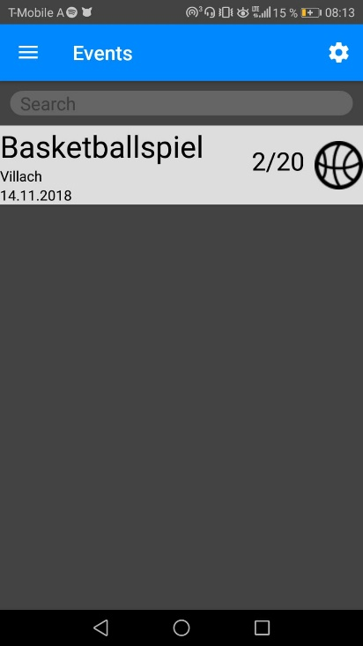Userstory: Nach Datum, Location, Sportart filtern

In dieser Userstory kann der Teilnehmer Events suchen.

Akzeptanzkriterien:

* Teilnehmer kann nach Ort filtern.
* Teilnehmer kann nach Datum filtern.
* Teilnehmer kann nach Sportart filtern.
* Teilnehmer kann nach Titel der Events filtern.
* Teilnehmer kann diese Suchkriterien kombinieren.

Testfälle:

1. **Vorbedingung:** Teilnehmer „[corakumnig@gmail.com](mailto:corakumnig@gmail.com)“ mit dem Passwort „ck“ ist angemeldet.  
   **Aktion:** Im Menü den Punkt Events auswählen und in das Feld den Namen, Ort, Datum oder Sportart eingeben.  
   **Ergebnis:** Der User bekommt alle Events absteigend nach dem Parameter im Suchfeld.

Userstory: Alle Events wo Teilnehmer angemeldet ist anzeigen

In dieser Userstory kann der Teilnehmer all jene Events ansehen, bei denen er bereits angemeldet ist.

Akzeptanzkriterien:

* Teilnehmer sieht nur Events, bei denen er sich wirklich angemeldet hat.

Testfälle:

1. **Vorbedingung:** User „[corakumnig@gmail.com](mailto:corakumnig@gmail.com)“ mit dem Passwort „ck“ ist angemeldet.  
   **Aktion:** User wählt im Menü den Punkt Events aus und geht auf meine Events.  
   **Ergebnis:** Der User bekommt alle Events bei denen er sich angemeldet hat in einer Liste angezeigt.

Userstory: Alle Events wo bereits teilgenommen wurde

In dieser Userstory kann der Teilnehmer all jene Events ansehen, bei denen er bereits teilgenommen hat.

Akzeptanzkriterien:

* Teilnehmer sieht Events, die bereits vorbei sind.
* Teilnehmer sieht Events bei denen er teilgenommen hat.

Testfälle:

1. **Vorbedingung:** User „[corakumnig@gmail.com](mailto:corakumnig@gmail.com)“ mit dem Passwort „ck“ ist angemeldet.  
   **Aktion:** Im Menü den Punkt Events auswählen und in den Reiter abgeschlossene Events gehen.  
   **Ergebnis:** Der User bekommt alle Events bei denen er teilgenommen hat in einer Liste.

Userstory: Alle Informationen ansehen

In dieser Userstory kann der Teilnehmer die Details eines Events ansehen.

Akzeptanzkriterien:

* Teilnehmer kann Titel, Ort und Datum des Events ansehen.
* Teilnehmer kann, den bzw. die Veranstalter ansehen.

Testfälle:

1. **Vorbedingung:** User „[corakumnig@gmail.com](mailto:corakumnig@gmail.com)“ mit dem Passwort „ck“ ist angemeldet.  
   **Aktion:** Im Menü den Punkt Events auswählen und auf einen Reiter anklicken. Danach ein Event anklicken.  
   **Ergebnis:** Ein Window geht auf in dem der Teilnehmer die genauen Daten der Veranstalung sieht. Unter anderem den Title, die Sportart, Datum, Ort und maximale Teilnehmeranzahl.

Userstory: Bei Event anmelden

In dieser Userstory kann sich der Teilnehmer bei einem Event anmelden.

Akzeptanzkriterien:

* Teilnehmer kann sich nur einmal bei einem Event anmelden.
* Teilnehmer darf nicht von dem Event ausgeschlossen sein.
* Die maximale Teilnehmer Anzahl darf nicht überschritten werden.

Testfälle:

1. **Vorbedingung:** User „[corakumnig@gmail.com](mailto:corakumnig@gmail.com)“ mit dem Passwort „ck“ ist angemeldet.  
   **Aktion:** User geht im Menü auf den Punkt Event und auf den Reiter alle Events. Dort wählt er ein Event aus und klickt es an. Nun geht das Window für die Details auf in welcher ein Button zum Anmelden ist.  
   **Ergebnis:** Der Teilnehmer ist nun bei dem Event angemeldet und sieht dies wenn er im Menü auf den Punkt alle angemeldeten Events geht.

Userstory: von Event abmelden

In dieser Userstory kann sich der Teilnehmer von einem Event abmelden bei dem er schon angemeldet ist.

Akzeptanzkriterien:

* Teilnehmer ist von einem angemeldeten Event wieder abgemeldet.
* Event ist unter Menüpunkt Meine Events nicht mehr zu finden.

Testfälle:

1. **Vorbedingung:** User „[corakumnig@gmail.com](mailto:corakumnig@gmail.com)“ mit dem Passwort „ck“ ist angemeldet.  
   **Aktion:** User geht im Menü auf den Punkt Event und auf den Reiter angemeldete Events. Dort wählt er ein Event aus und klickt auf dieses. Das Window mit den Details geht auf, wo ein Button zum Abmelden ist.   
   **Ergebnis:** Der Teilnehmer ist nun bei dem Event abgemeldet und sieht dies wenn er den Reiter angemeldete Events aufmacht. Das Event scheint dort nicht mehr auf.

Userstory: Account löschen

In dieser Userstory kann der Teilnehmer seinen Account löschen.

Akzeptanzkriterien:

* Teilnehmer darf sich nicht in einem aktiven Event befinden.
* Teilnehmer wird von allen zukünftigen Events abgemeldet.

In allen Ergebnistabellen erscheint dieser Teilnehmer fortan als „Gelöscht“.

Testfälle:

Veranstalter

Diese Userstories sind für alle Veranstalter zugänglich.

Userstory: Anmeldedaten erfassen

****In dieser Userstory soll sich der Veranstalter bei einer Erstanmeldung registrieren können, um sich die nächsten male mit einem normalen Login anmelden zu können.

Akzeptanzkriterien

* E-Mailadresse muss eine valide E-Mailadresse sein.
* Sein Name muss aus alphanumerischen Zeichen bestehen.
* Das Passwort muss mindestens sechsstellig sein.

Testfälle:

1. **Aktion:** User gibt keine E-Mailadresse oder kein Passwort ein und klickt auf registrieren.  
   **Ergebnis:** User erhält eine Meldung, dass er E-Mailadresse und Passwort eingeben muss.
2. **Aktion:** User gibt einen Text ein der keine E-Mailadresse ist.  
   **Ergebnis:** User erhält eine Meldung, dass die E-Mailadresse die falsche form hat.
3. **Aktion:** User gibt ein zu kurzes Passwort ein. **Ergebnis:** User bekommt Meldung, dass das Passwort zu kurz ist.
4. **Aktion:** User gibt einen Namen ein der numerische Werte enthält.  
   **Ergebnis:** User bekommt Meldung, dass der Name keine Zahlen beinhalten darf.
5. **Aktion:** User gibt die richtigen Daten vollständig ein und klickt auf registrieren.  
   **Ergebnis:** Der Startbildschirm mit den Userdaten wird angezeigt.
6. **Aktion:** User registriert sich erfolgreich und meldet sich danach wieder ab. Dann probiert er über das Login einzusteigen.  
   **Ergebnis:** Keine Fehlermeldung, wenn der User richtig in die Datenbank eingetragen wurde.

Userstory: Login

Ziel dieser Userstory ist es, dass sich der User anmelden kann, um auf die ihm zu Verfügung stehenden Funktion Zugriff zu erhalten.

Akzeptanzkriterien

Durch Eingabe der richtigen E-Mailadresse-Passwort-Kombination wird der User angemeldet und erhält so Zugriff auf die weiteren Funktionen.

Testfälle

1. **Vorbedingung:** Veranstalter mit der E-Mailadresse „[corakumnig@gmail.com](mailto:corakumnig@gmail.com)“ und dem Passwort „ck“ existiert.   
**Aktion:** User gibt „[corakumnig@gmail.com](mailto:corakumnig@gmail.com)“ als E-Mailadresse und als Passwort „ck“ ein.  
**Ergebnis:** User erhält Zugriff auf die App.

2. **Aktion:** User gibt keine E-Mailadresse oder kein Passwort ein und klickt auf Anmelden.   
**Ergebnis:** User erhält eine Meldung, dass er E-Mailadresse und Passwort eingeben muss, um sich anmelden zu können.

3. **Vorbedingung:** User „Ad“ mit Passwort „Test“ existiert nicht.   
**Aktion:** User gibt „Ad“ als E-Mailadresse und „Test“ als Passwort ein und klickt auf Anmelden. **Ergebnis:** User erhält eine Meldung, dass E-Mailadresse oder Passwort ungültig ist.

4. **Vorbedingung:** User „[corakumnig@gmail.com](mailto:corakumnig@gmail.com)“ hat nicht das Passwort „xxx“.  
**Aktion:** User gibt „[corakumnig@gmail.com](mailto:corakumnig@gmail.com)“ als E-Mailadresse und „xxx“ als Passwort ein und klickt auf Anmelden.  
**Ergebnis:** User erhält eine Meldung, dass E-Mailadresse oder Passwort ungültig ist.

Userstory: Logout

Ziel dieser Userstory ist es, dass sich der angemeldete Admin bzw. Veranstalter von seinem Account abgemeldet wird und wieder zum Login Bildschirm gelangt.

Akzeptanzkriterien

Alle Userdaten müssen bevor der User ausgeloggt wird gespeichert werden. Wenn dies geschehen ist wird wieder der Login Bildschirm angezeigt und der User kann auf keine weiteren Funktionen mehr Zugreifen.

Testfälle:

1. **Vorbedingung:** Veranstalter „[corakumnig@gmail.com](mailto:corakumnig@gmail.com)“ mit dem Passwort „ck“ ist angemeldet.  
**Aktion:** User meldet sich mit einem Klick auf den Logout Button ab.  
**Ergebnis:** Der Login Bildschirm erscheint.

2. **Vorbedingung:** Veranstalter „[corakumnig@gmail.com](mailto:corakumnig@gmail.com)“ mit dem Passwort „ck“ ist angemeldet und hat Daten verändert.  
**Aktion:** User meldet sich mit einem Klick auf den Logout Button ab und die Daten sollen gespeichert werden. Danach meldet er sich wieder mit E-Mailadresse „[corakumnig@gmail.com](mailto:corakumnig@gmail.com)“ und dem Passwort „ck“ an.  
**Ergebnis:** User bekommt die richtigen Daten angezeigt.

Userstory: persönliche Daten des Nutzers laden

Ziel dieser Userstory ist es, dass nach einem erfolgreichen Login das Profil des Users geladen wird.

Akzeptanzkriterien

Die richtigen Daten des Veranstalters wie Name und E-Mailadresse werden angezeigt.

Testfälle:

1. **Vorbedingung:** User „[corakumnig@gmail.com](mailto:corakumnig@gmail.com)“ ist angemeldet.  
   **Aktion:** User geht im Slidemenü auf den Menüpunkt Profil.  
   **Ergebnis:** User sieht seine Email und seinen Namen.
2. **Vorbedingung:** User „[corakumnig@gmail.com](mailto:corakumnig@gmail.com)“ meldet sich mit dem Passwort „ck“ an.  
   **Aktion:** User geht im Slidemenü auf den Menüpunkt Profil.  
   **Ergebnis:** User sieht seine Email und seinen Namen.

Userstory: Basisdaten für Event erfassen

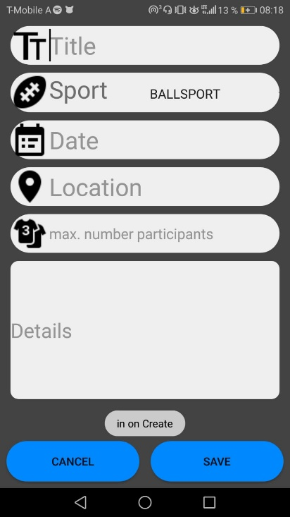Ziel dieser Userstory ist es, dass ein neues Event erstellt wird.

Akzeptanzkriterien:

* Der Name der Event darf maximal 100 Zeichen betragen
* Der Name der Event muss in Verbindung mit dem Datum und der Location eindeutig sein.
* Die Sportart muss ausgewählt sein
* Die Location der Event muss eingegeben werden
* Das Datum wann das Event stattfindet muss eingegeben werden
* Zusätzliche Informationen können im Feld Details (1000 Zeichen zur Verfügung) eingegeben werden
* Außerdem muss noch die Anzahl der minimalen und maximalen Teilnehmer angegeben werden

Testfälle:

1. **Vorbedingung:** Veranstalter „[corakumnig@gmail.com](mailto:corakumnig@gmail.com)“ mit dem Passwort „ck“ ist angemeldet und im Menüpunkt Event erstellen.  
**Aktion:** Der User gibt alle Daten richtig ein und klickt auf den Button erstellen.  
**Ergebnis:** Es wird eine Meldung angezeigt, dass das Event erstellt wurde.

2. **Vorbedingung:** Veranstalter „[corakumnig@gmail.com](mailto:corakumnig@gmail.com)“ mit dem Passwort „ck“ ist angemeldet und im Menüpunkt Event erstellen.  
**Aktion:** Der User gibt keine Daten ein und klickt auf den Button erstellen.  
**Ergebnis:** Es wird eine Meldung angezeigt, dass alle Felder mit Daten ausgefüllt werden müssen.

3. **Vorbedingung:** Veranstalter „[corakumnig@gmail.com](mailto:corakumnig@gmail.com)“ mit dem Passwort „ck“ ist angemeldet und im Menüpunkt Event erstellen.  
**Aktion:** Der User gibt die Daten die benötigt werden nicht vollständig ein und klickt auf den Button erstellen.  
**Ergebnis:** Eine Meldung mit dem Hinweis, dass alle Daten benötigt werden um eine Event zu erstellen erscheint.

4. **Vorbedingung:** Veranstalter „[corakumnig@gmail.com](mailto:corakumnig@gmail.com)“ mit dem Passwort „ck“ ist angemeldet und im Menüpunkt Event erstellen.  
**Aktion:** Der User gibt beim Namen der Event mehr als 100 Zeichen ein.  
**Ergebnis:** Eine Fehlermeldung mit dem Hinweis, dass der Name nicht mehr als 100 Zeichen haben darf erscheint.

5. **Vorbedingung:** Veranstalter „[corakumnig@gmail.com](mailto:corakumnig@gmail.com)“ mit dem Passwort „ck“ ist angemeldet und im Menüpunkt Event erstellen.  
**Aktion:** Der User gibt im Feld Details mehr als 1000 Zeichen ein.  
**Ergebnis:** Eine Fehlermeldung mit dem Hinweis, dass im Feld Details nicht mehr als 1000 Zeichen eingegeben werden dürfen erscheint.

Userstory: Alle Events anzeigen

In dieser Userstory wird dafür gesorgt, dass alle eigenen Events angezeigt werden.

Akzeptanzkriterien

In einer Liste sollen alle Events die selbst angelegt wurden angezeigt werden und anklickbar sein.

Testfälle

1. **Vorbedingung:** Veranstalter „[corakumnig@gmail.com](mailto:corakumnig@gmail.com)“ mit dem Passwort „ck“ ist angemeldet.  
   **Aktion:** Veranstalter geht im Menü auf den Punkt Events. **Ergebnis:** Fenster mit einer Liste aller eigenen Events geht auf.

Userstory: Nach spezifischen Events filtern

In dieser Userstory kann der Veranstalter Events suchen.

Akzeptanzkriterien:

* Teilnehmer kann nach Ort filtern.
* Teilnehmer kann nach Datum filtern.
* Teilnehmer kann nach Sportart filtern.
* Teilnehmer kann nach Titel der Events filtern.
* Teilnehmer kann diese Suchkriterien kombinieren.

Testfälle:

1. **Vorbedingung:** Veranstalter „[corakumnig@gmail.com](mailto:corakumnig@gmail.com)“ mit dem Passwort „ck“ ist angemeldet.  
   **Aktion:** Im Menü den Punkt Events auswählen und in das Feld den Namen, Ort, Datum oder Sportart eingeben.  
   **Ergebnis:** Der User bekommt alle Events absteigend nach dem Parameter im Suchfeld.

Userstory: Event auswählen

In dieser Userstory sollen Events, welche gelöscht oder bearbeitet werden sollen aus der Liste ausgewählt werden können.

Akzeptanzkriterien

Event kann angeklickt werden um es zu bearbeiten oder zu löschen.

Testfälle

1. **Vorbedingung:** Veranstalter „[corakumnig@gmail.com](mailto:corakumnig@gmail.com)“ mit dem Passwort „ck“ ist angemeldet.  
   **Aktion:** Im Menü den Punkt Events auswählen und klickt auf dieses.  
   **Ergebnis:** Ein Fenster zum Löschen und Bearbeiten geht auf.

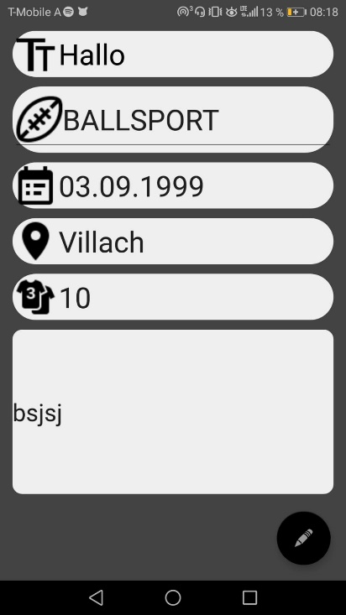Userstory: Daten des Events bearbeiten

Diese Userstory beschreibt die Bedingungen, um die Daten eines Events erfolgreich ändern zu können.

Akzeptanzkriterien

* Der Name der Event darf maximal 100 Zeichen betragen
* Der Name der Event muss in Verbindung mit dem Datum und der Location eindeutig sein.
* Die Sportart muss ausgewählt sein
* Die Location der Event muss eingegeben werden
* Das Datum wann das Event stattfindet muss eingegeben werden
* Zusätzliche Informationen können im Feld Details (1000 Zeichen zur Verfügung) eingegeben werden
* Außerdem muss noch die Anzahl der minimalen und maximalen Teilnehmer angegeben werden

Testfälle

1. **Vorbedingung:** Veranstalter „[corakumnig@gmail.com](mailto:corakumnig@gmail.com)“ mit dem Passwort „ck“ ist angemeldet und im Menüpunkt Event erstellen. Er klickt auf ein Event und ein Fenster mit den eingetragenen Daten geht auf.  
**Aktion:** Der User klickt auf den Button bearbeiten, gibt alle Daten richtig ein und klickt auf den Button speichern.  
**Ergebnis:** Die Daten des Events werden aktualisiert.

2. **Vorbedingung:** Veranstalter „[corakumnig@gmail.com](mailto:corakumnig@gmail.com)“ mit dem Passwort „ck“ ist angemeldet und im Menüpunkt Event erstellen. Er klickt auf ein Event und ein Fenster mit den eingetragenen Daten geht auf.  
**Aktion:** Der User gibt löscht Daten und klickt auf den Button save.  
**Ergebnis:** Es wird eine Meldung angezeigt, dass alle Felder mit Daten ausgefüllt werden müssen.

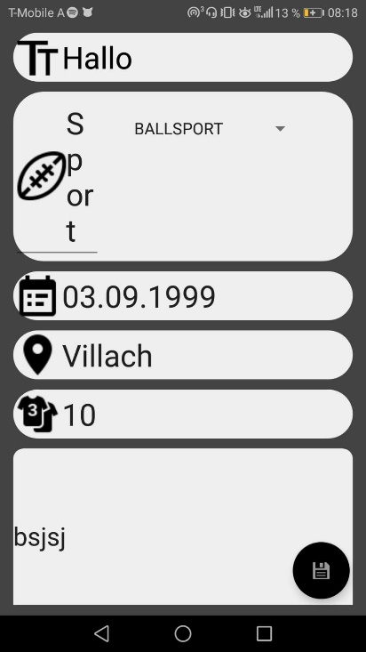3. **Vorbedingung:** Veranstalter „[corakumnig@gmail.com](mailto:corakumnig@gmail.com)“ mit dem Passwort „ck“ ist angemeldet und im Menüpunkt Event erstellen. Er klickt auf ein Event und ein Fenster mit den eingetragenen Daten geht auf.  
**Aktion:** Der User gibt beim Namen der Event mehr als 100 Zeichen ein.  
**Ergebnis:** Eine Fehlermeldung mit dem Hinweis, dass der Name nicht mehr als 100 Zeichen haben darf erscheint.

4. **Vorbedingung:** Veranstalter „[corakumnig@gmail.com](mailto:corakumnig@gmail.com)“ mit dem Passwort „ck“ ist angemeldet und im Menüpunkt Event erstellen. Er klickt auf ein Event und ein Fenster mit den eingetragenen Daten geht auf.  
**Aktion:** Der User gibt im Feld Details mehr als 1000 Zeichen ein.  
**Ergebnis:** Eine Fehlermeldung mit dem Hinweis, dass im Feld Details nicht mehr als 1000 Zeichen eingegeben werden dürfen erscheint.

Userstory: Benachrichtigung über Änderung an Teilnehmer

In dieser Userstory wird beschrieben, wie die Benachrichtigung einer Veränderung eines Events an den Teilnehmer erfolgt.

Akzeptanzkriterien

Der Teilnehmer muss sobald sich etwas bei einem Event ändert (Daten ändern sich oder Event wird gelöscht) eine Pop-up Benachrichtigung erhalten, in welcher die genaue Änderung bekanntgegeben wird. Wenn der Teilnehmer gerade nicht angemeldet ist dann soll die Benachrichtigung sofort nachdem er sich angemeldet hat erfolgen.

Testfälle

1. **Vorbedingung:** Veranstalter „[corakumnig@gmail.com](mailto:corakumnig@gmail.com)“ mit dem Passwort „ck“ ist angemeldet und hat die Daten eines Events verändert oder sogar ein Event gelöscht. Alle User die bei diesem Event mitmachen sind online.  
**Aktion:** Der Veranstalter bestätigt die Änderung der Daten.  
**Ergebnis:** Alle User, welche bei diesem Event erhalten eine Benachrichtigung.

2. **Vorbedingung:** Veranstalter „[corakumnig@gmail.com](mailto:corakumnig@gmail.com)“ mit dem Passwort „ck“ ist angemeldet und hat die Daten eines Events verändert oder sogar ein Event gelöscht. Nicht alle Teilnehmer die bei diesem Event mitmachen sind online.  
**Aktion:** Der Veranstalter bestätigt die Änderung der Daten.  
**Ergebnis:** Alle User, welche online sind bekommen sofort eine Benachrichtigung über die Änderung. Alle User, welche zum Zeitpunkt der Änderung offline sind bekommen sofort nach dem sie sich das nächste mal eingeloggt haben eine Benachrichtigung.

Userstory: Teilnahmen bei Event entfernen

Das Ziel dieser Userstorys ist es, dass alle Teilnehmer, welche bei einem gewissen Event mitmachen, von diesem abgemeldet werden.

Akzeptanzkriterien

Die Liste der Teilnehmer eines Events ist leer.

Testfälle

1. **Vorbedingung:** Veranstalter „[corakumnig@gmail.com](mailto:corakumnig@gmail.com)“ mit dem Passwort „ck“ ist angemeldet.  
**Aktion:** Der Veranstalter löscht ein Event.  
**Ergebnis:** Alle User, welche bei diesem Event erhalten eine Benachrichtigung. Alle User sind aus der Liste beim Event entfernt und das Event wurde gelöscht.

Userstory: Daten löschen

Diese Userstory hat zum Ziel, dass ein Event gelöscht wird.

Akzeptanzkriterien

Alle Verbindungen vom Event zu den Teilnehmern muss gelöscht werden danach kann dass Event gelöscht werden.

Testfälle:

Datenbank

ERD

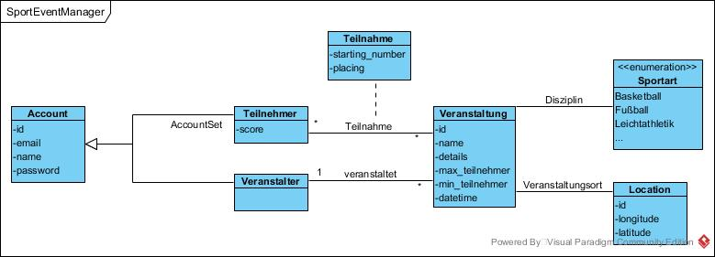

Logisches Modell

DROP TABLE Account CASCADE CONSTRAINTS;

DROP TABLE Sportart CASCADE CONSTRAINTS;

DROP TABLE Veranstalter CASCADE CONSTRAINTS;

DROP TABLE Teilnehmer CASCADE CONSTRAINTS;

DROP TABLE Veranstaltung CASCADE CONSTRAINTS;

DROP TABLE Teilnahme CASCADE CONSTRAINTS;

--Drop Sequences

DROP SEQUENCE seq_account_id;

DROP SEQUENCE seq_veranstaltung_id;

--Create Tables

--Account

CREATE SEQUENCE seq_account_id START WITH 0 INCREMENT BY 1 MINVALUE 0;

CREATE TABLE Account(

id INTEGER,

name VARCHAR2(100),

email VARCHAR2(100),

password VARCHAR2(100),

isVerified NUMBER(1,0) default 0 not null,

timestamp DATE default sysdate,

CONSTRAINT pk_account PRIMARY KEY(id),

CONSTRAINT uq_account_email UNIQUE(email),

CONSTRAINT ck_account_email_valid CHECK(email like '%___@___%'),

CONSTRAINT ck_account_isVarifed_valid CHECK(isVerified = 1 or isVerified = 0)

);

CREATE TABLE Sportart(

name VARCHAR2(100),

CONSTRAINT pk_Sportart PRIMARY KEY(name)

);

--Veranstalter

CREATE TABLE Veranstalter(

id_account INTEGER,

CONSTRAINT pk_veranstalter PRIMARY KEY(id_account),

CONSTRAINT fk_veranstalter_id_account FOREIGN KEY(id_account) REFERENCES Account(id)

);

--Teilnehmer

CREATE TABLE Teilnehmer(

id_account INTEGER,

score INTEGER DEFAULT 0,

CONSTRAINT pk_teilnehmer PRIMARY KEY(id_account),

CONSTRAINT fk_teilnehmer_id_account FOREIGN KEY(id_account) REFERENCES Account(id)

);

--Veranstaltung

CREATE SEQUENCE seq_veranstaltung_id START WITH 0 INCREMENT BY 1 MINVALUE 0;

CREATE TABLE Veranstaltung(

id INTEGER,

name VARCHAR2(100),

sportart VARCHAR(100),

id_veranstalter INTEGER,

location VARCHAR2(100),

datetime DATE,

details VARCHAR2(1000),

min_teilnehmer INTEGER,

max_teilnehmer INTEGER,

CONSTRAINT pk_veranstaltung PRIMARY KEY(id),

CONSTRAINT fk_veranstaltung_sportart FOREIGN KEY(sportart) REFERENCES Sportart(name),

CONSTRAINT fk_veranstaltung_id_veranst FOREIGN KEY(id_veranstalter) REFERENCES Veranstalter(id_account)

);

--Teilnahme

CREATE TABLE Teilnahme(

id_veranstaltung INTEGER,

id_teilnehmer INTEGER,

starting_number INTEGER,

score INTEGER,

CONSTRAINT pk_teilnahme PRIMARY KEY(id_veranstaltung, id_teilnehmer),

CONSTRAINT fk_teilnahme_id_veranstaltung FOREIGN KEY(id_veranstaltung) REFERENCES Veranstaltung(id),

CONSTRAINT fk_teilnahme_id_teilnehmer FOREIGN KEY(id_teilnehmer) REFERENCES Teilnehmer(id_account)

);

Testdaten

--Insert Test Data

INSERT INTO Account VALUES(seq_account_id.NEXTVAL, 'NicoKandut', 'nico.kandut@gmail.com', 'nk', 0, sysdate);

INSERT INTO Account VALUES(seq_account_id.NEXTVAL, 'AngelikaBabin', 'babin.angelika@gmail.com', 'ab', 0, sysdate);

INSERT INTO Account VALUES(seq_account_id.NEXTVAL, 'ChristofKraschl', 'kraschlc@edu.htl-villach.at', 'ck', 0, sysdate);

INSERT INTO Account VALUES(seq_account_id.NEXTVAL, 'CoraKumnig', 'corakumnig@gmail.com', 'ck', 0, sysdate);

INSERT INTO Account VALUES(seq_account_id.NEXTVAL, 'KristianRajic', 'rajic-kristion59560@gmx.at', 'kr', 0, sysdate);

INSERT INTO Sportart VALUES('Fussball');

INSERT INTO Sportart VALUES('Basketball');

INSERT INTO Sportart VALUES('Baseball');

INSERT INTO Sportart VALUES('Football');

INSERT INTO Sportart VALUES('Laufen');

INSERT INTO Sportart VALUES('Wandern');

INSERT INTO Sportart VALUES('Klettern');

INSERT INTO Sportart VALUES('Schwimmen');

INSERT INTO Veranstalter VALUES(5);

INSERT INTO Teilnehmer VALUES(1, 0);

INSERT INTO Teilnehmer VALUES(2, 117);

INSERT INTO Teilnehmer VALUES(3, 17503);

INSERT INTO Teilnehmer VALUES(4, 1000000);

INSERT INTO Veranstaltung VALUES(seq_veranstaltung_id.NEXTVAL, 'Rote Nasen Lauf', 'Laufen', 5, 'Villach', DATE '2018-03-20', 'Ein Lauf.', null, null);

INSERT INTO Veranstaltung VALUES(seq_veranstaltung_id.NEXTVAL, 'Basketballspiel', 'Basketball', 5, 'Klagenfurt', DATE '2018-11-14', 'Ein spannedes Spiel!', 6, 20);

INSERT INTO Veranstaltung VALUES(seq_veranstaltung_id.NEXTVAL, 'Rote Nasen Lauf 2', 'Laufen', 5, 'Villach', DATE '2018-07-20', 'Ein Lauf.', null, null);

INSERT INTO Veranstaltung VALUES(seq_veranstaltung_id.NEXTVAL, 'Basketballspiel 2', 'Basketball', 5, 'Klagenfurt', DATE '2018-08-08', 'Ein spannedes Spiel!', 6, 20);

INSERT INTO Teilnahme VALUES(1, 1, 1, 100);

INSERT INTO Teilnahme VALUES(1, 2, 2, 150);

INSERT INTO Teilnahme VALUES(1, 4, 1, 100);

INSERT INTO Teilnahme VALUES(2, 4, 2, 150);

INSERT INTO Teilnahme VALUES(3, 4, 17, NULL);

INSERT INTO Teilnahme VALUES(4, 4, 20, NULL);

COMMIT;

Webservice

URL: <http://192.168.43.142:8080/SportVerwaltung_WebServices/webresources>

Im Token wird immer der Account mit dem der User gerade Angemeldet ist mitgegeben. Für alle Methoden muss der User angemeldet sein außer für login, logout, verify and recover.

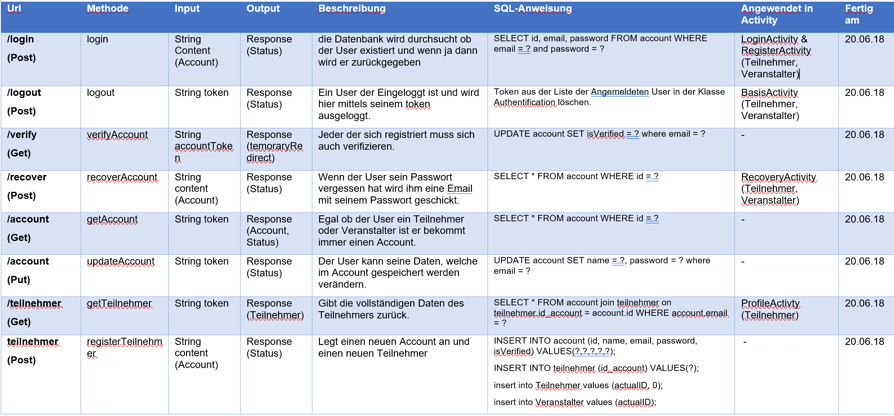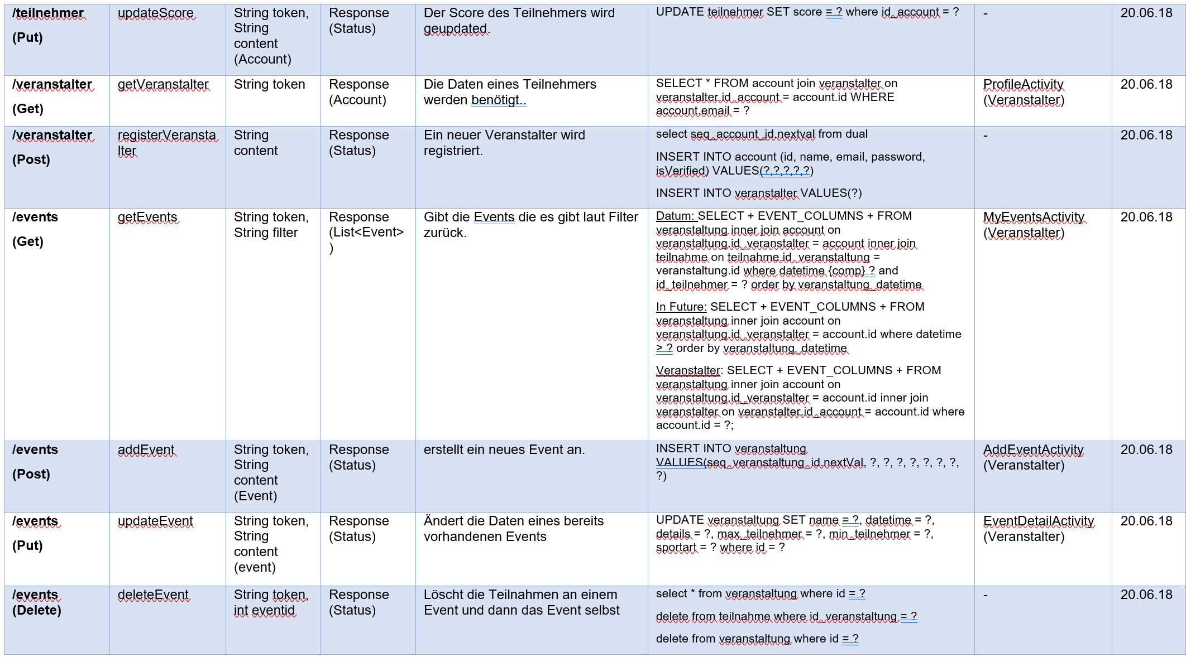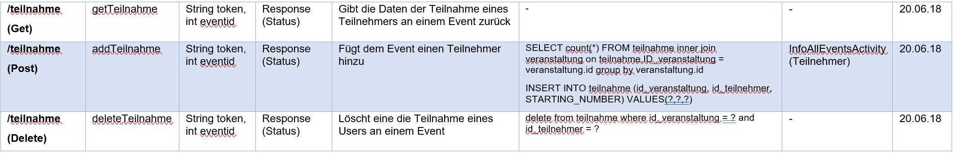

Change Management

Wer: Nico Kandut

Beanstandung: Fragments sollen auf Aktivities geändert werden weil sonst der zurück Button nicht funktioniert.

Wie: Fragments auf Aktivitäten ändern.

Erkannt am: 09.05.2018

Voraussichtlich fertig am: 14.05.2018

Datum der Fertigstellung: 16.05.2018

Daily Scrum

Babin, Kanduth

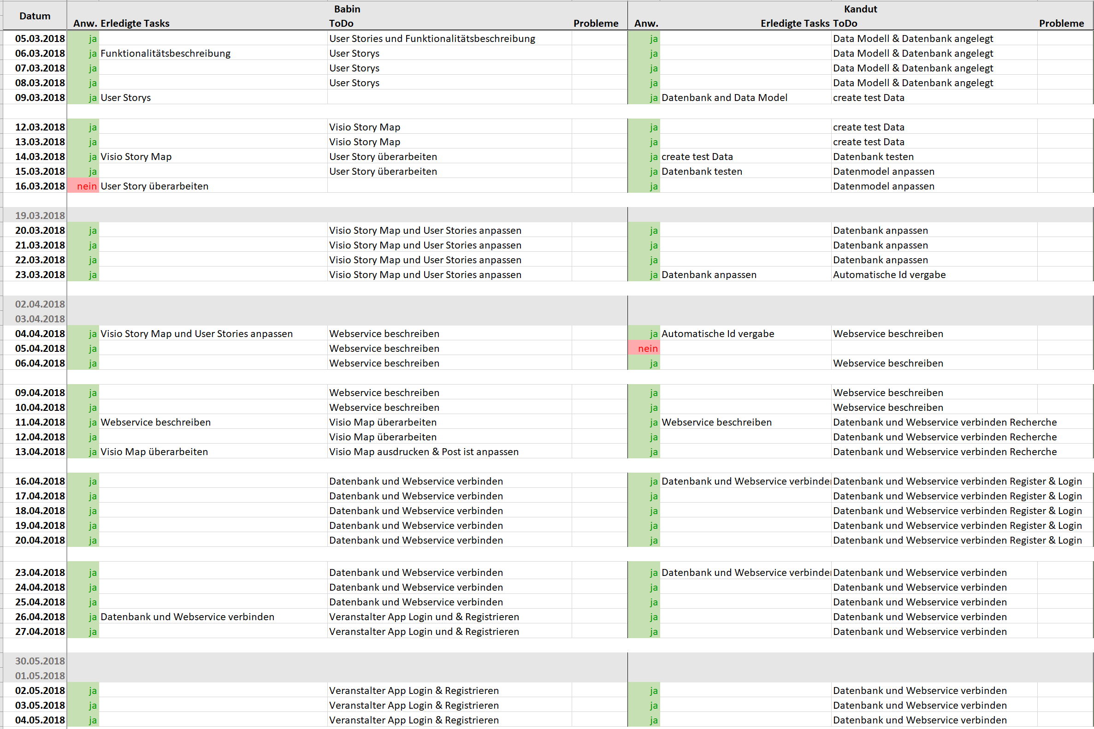

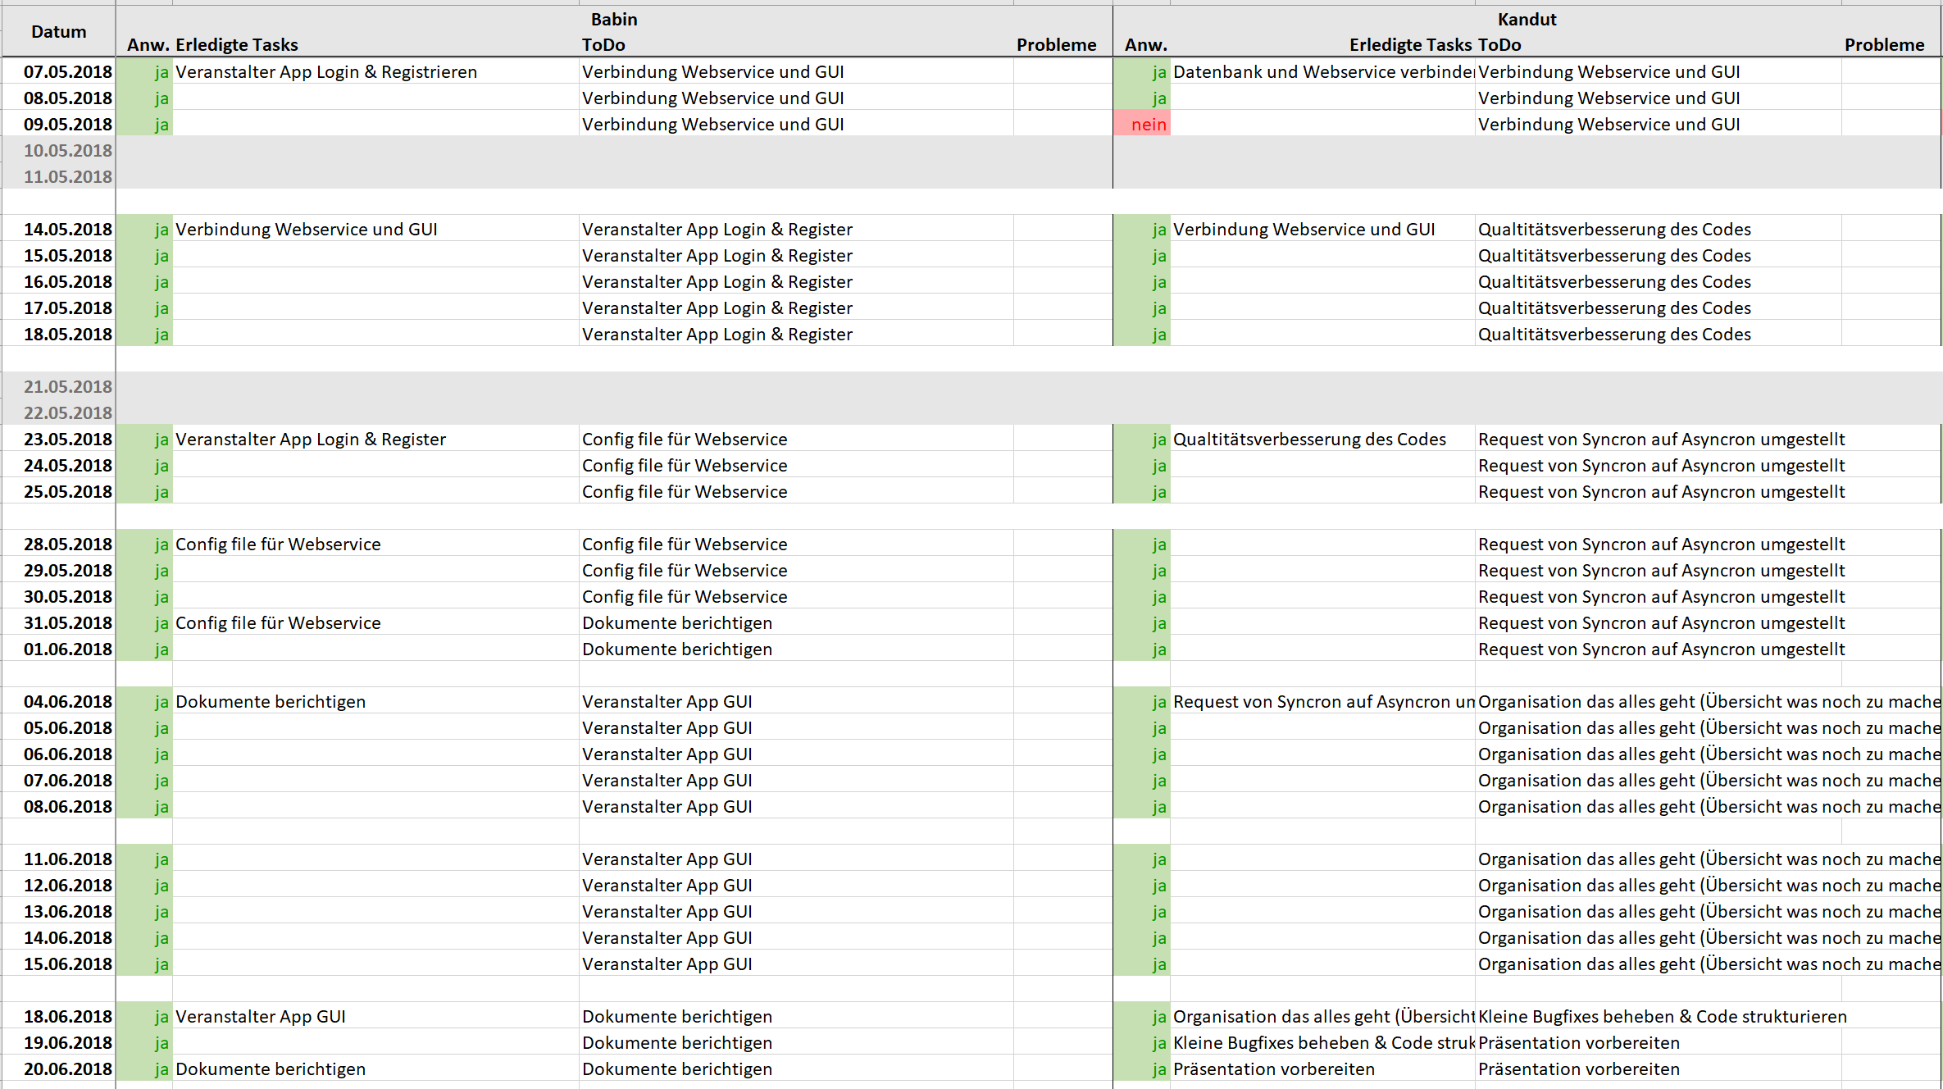

Kraschl, Kumnig

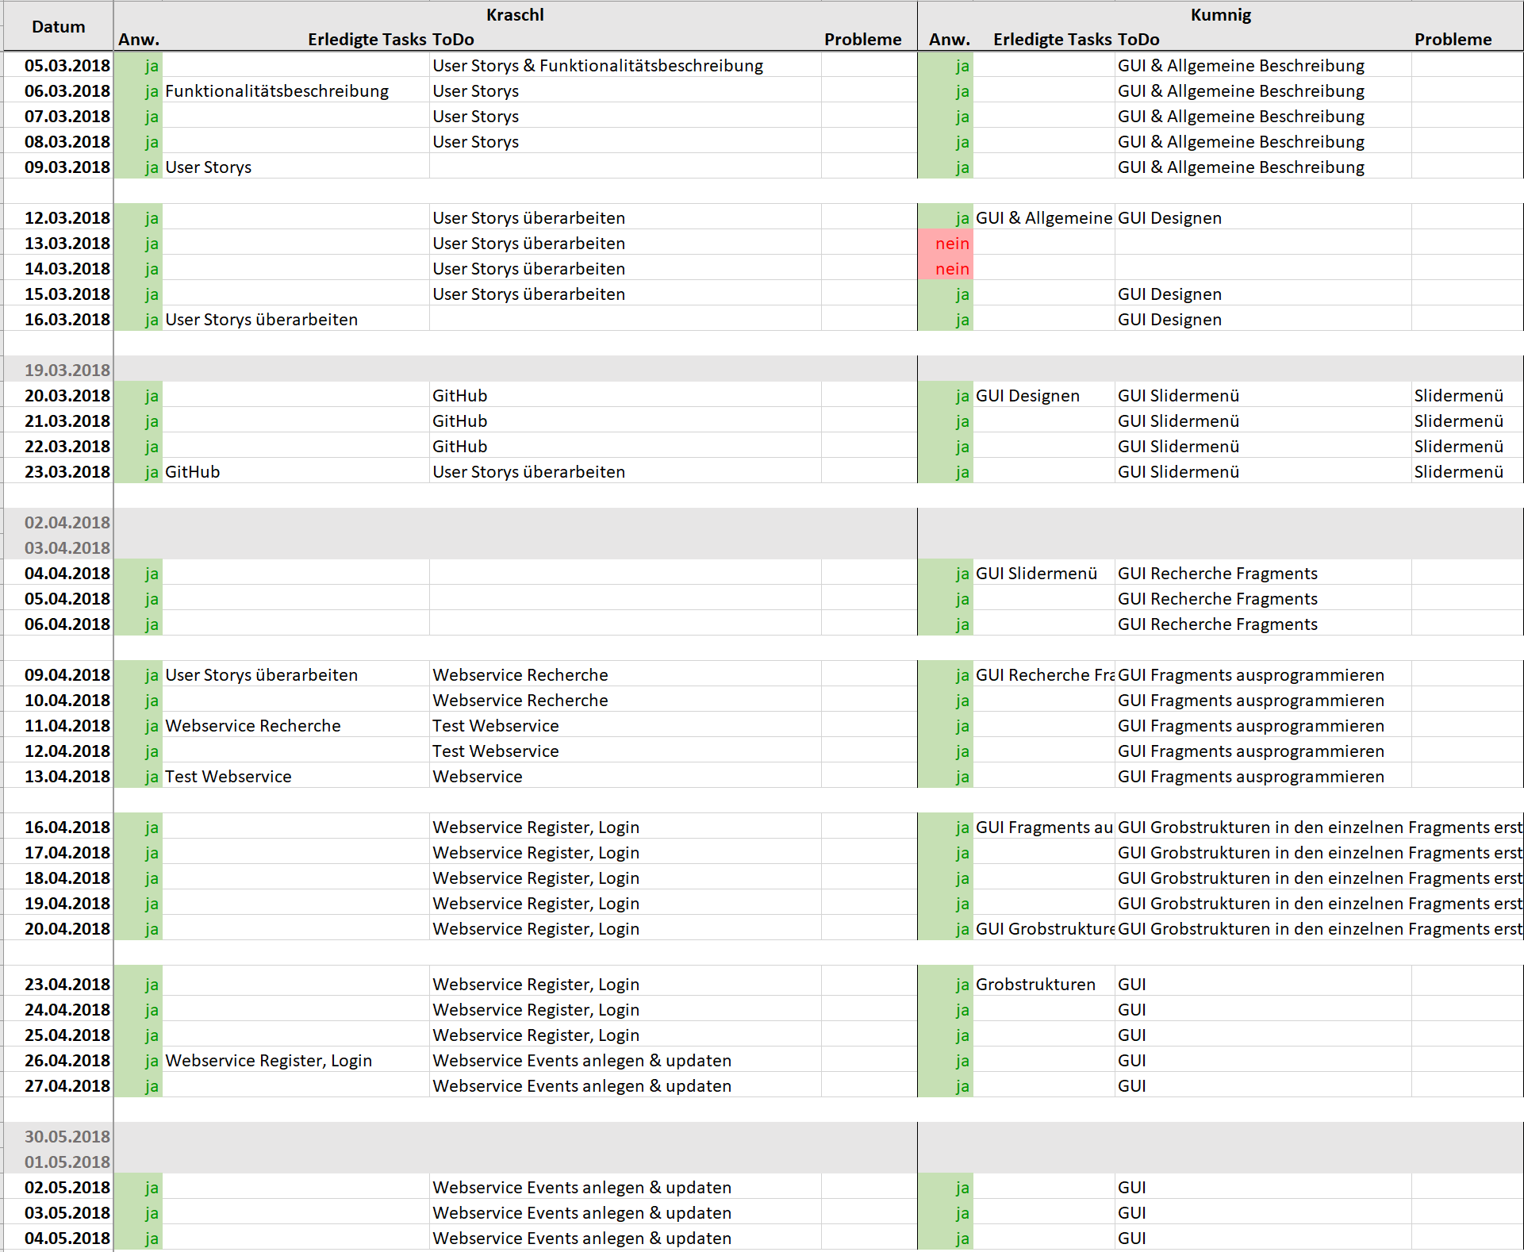 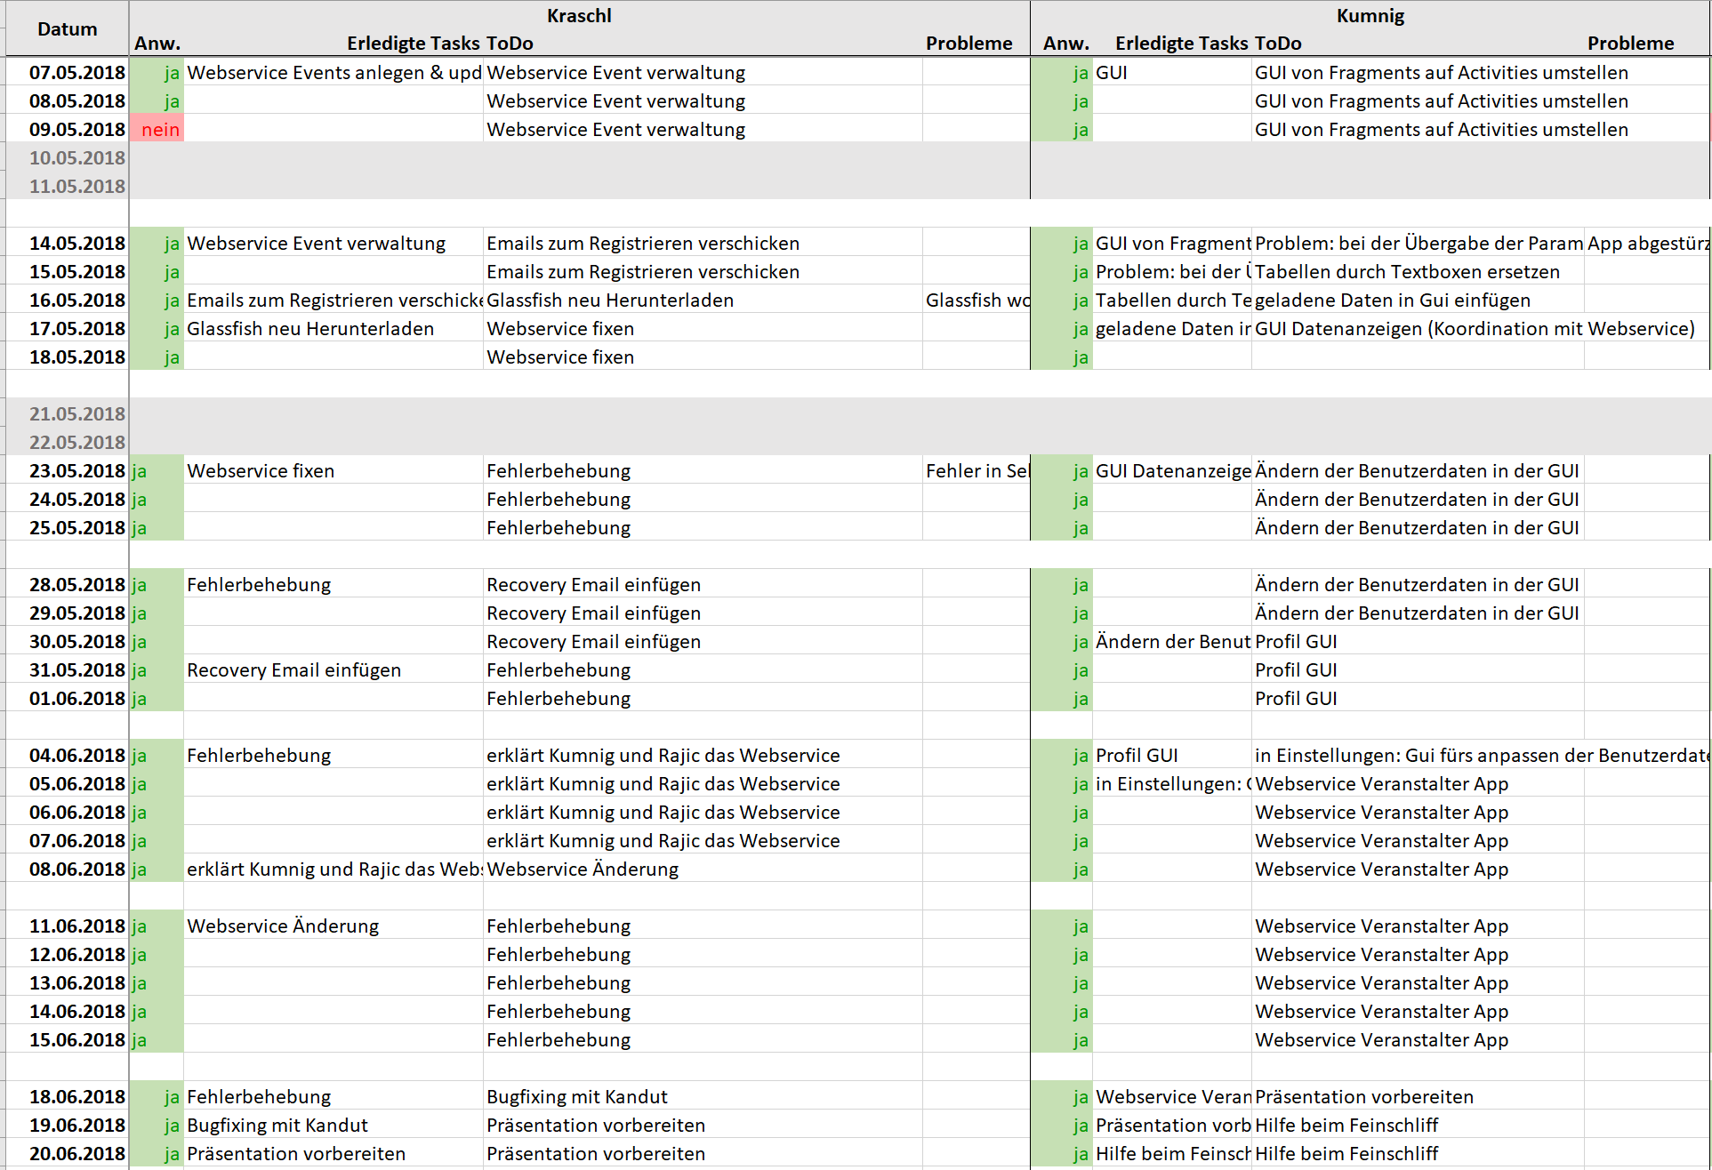

Rajic, Allgemeine Dokumentationen

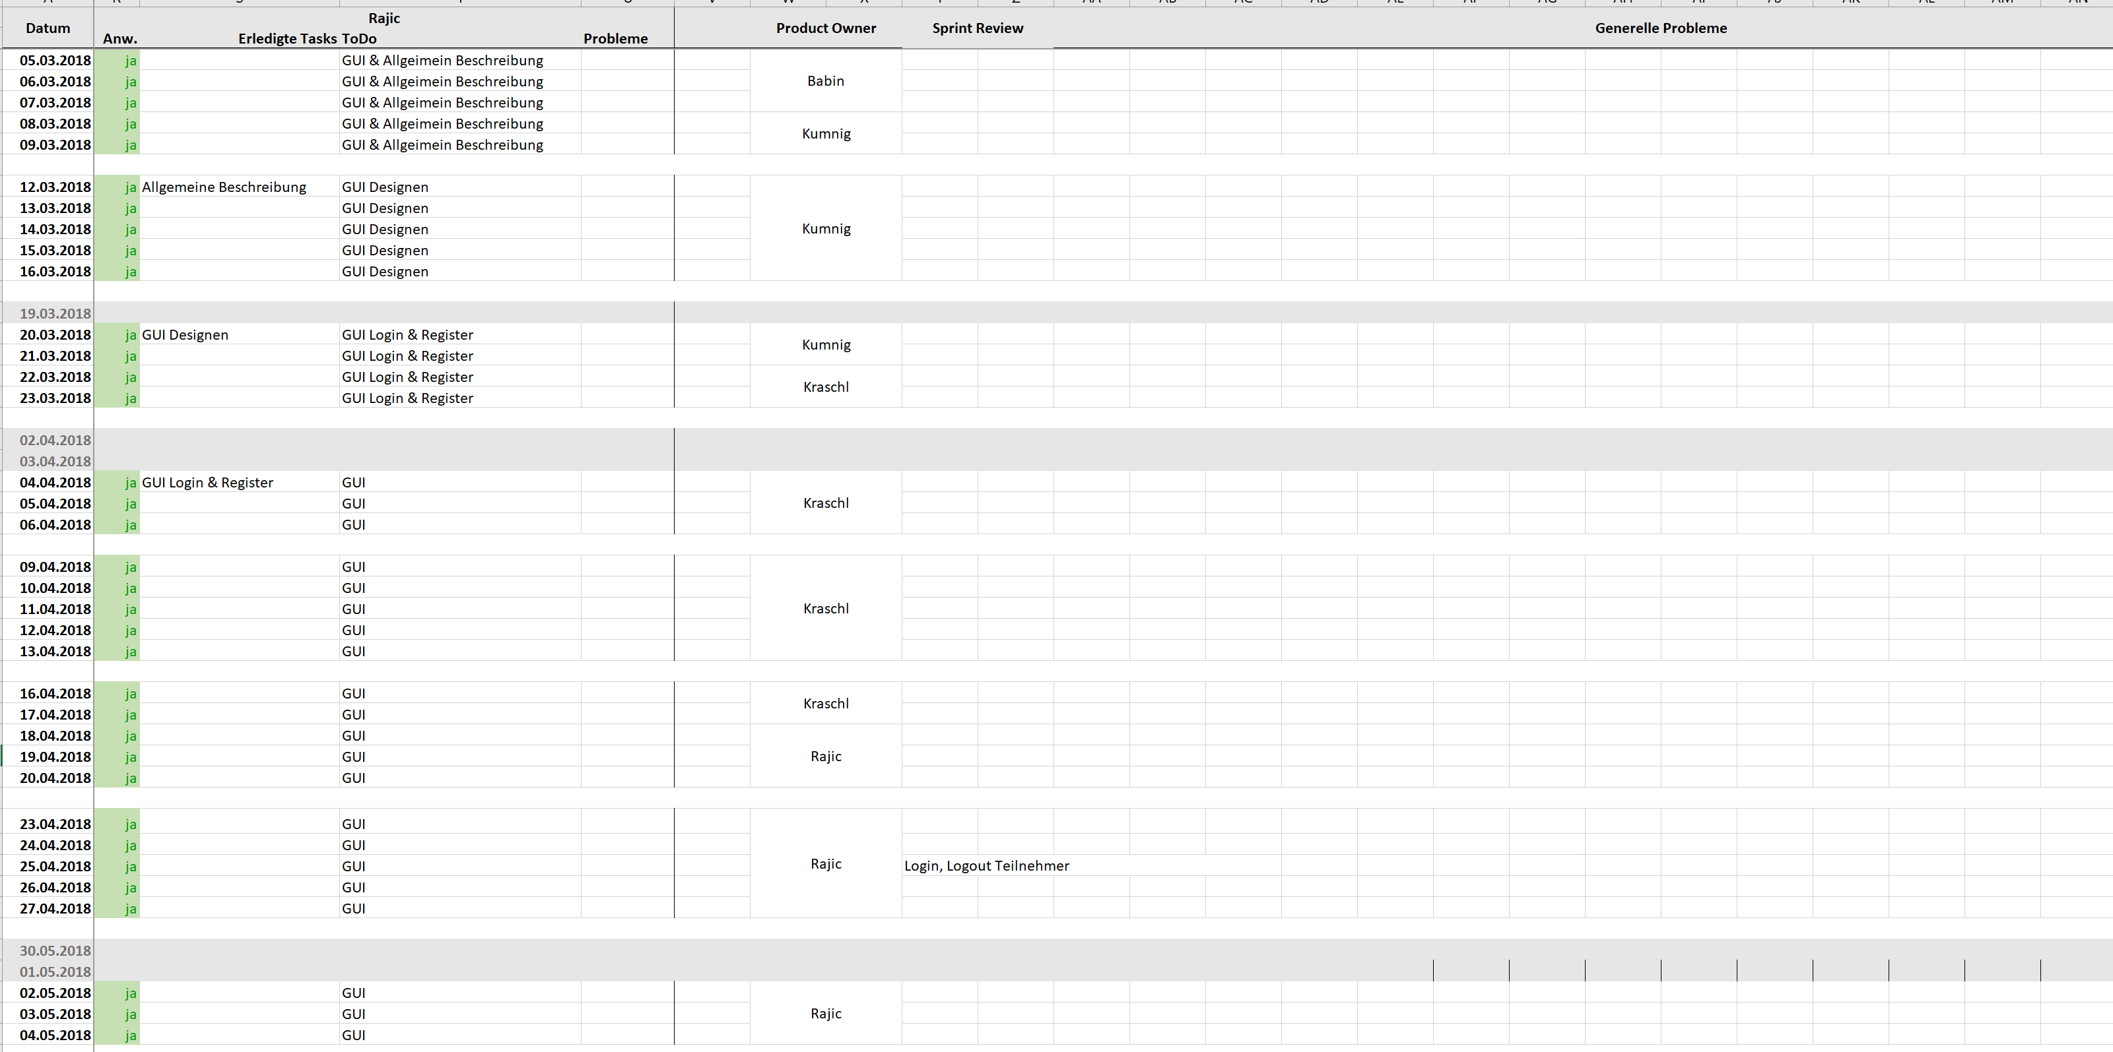

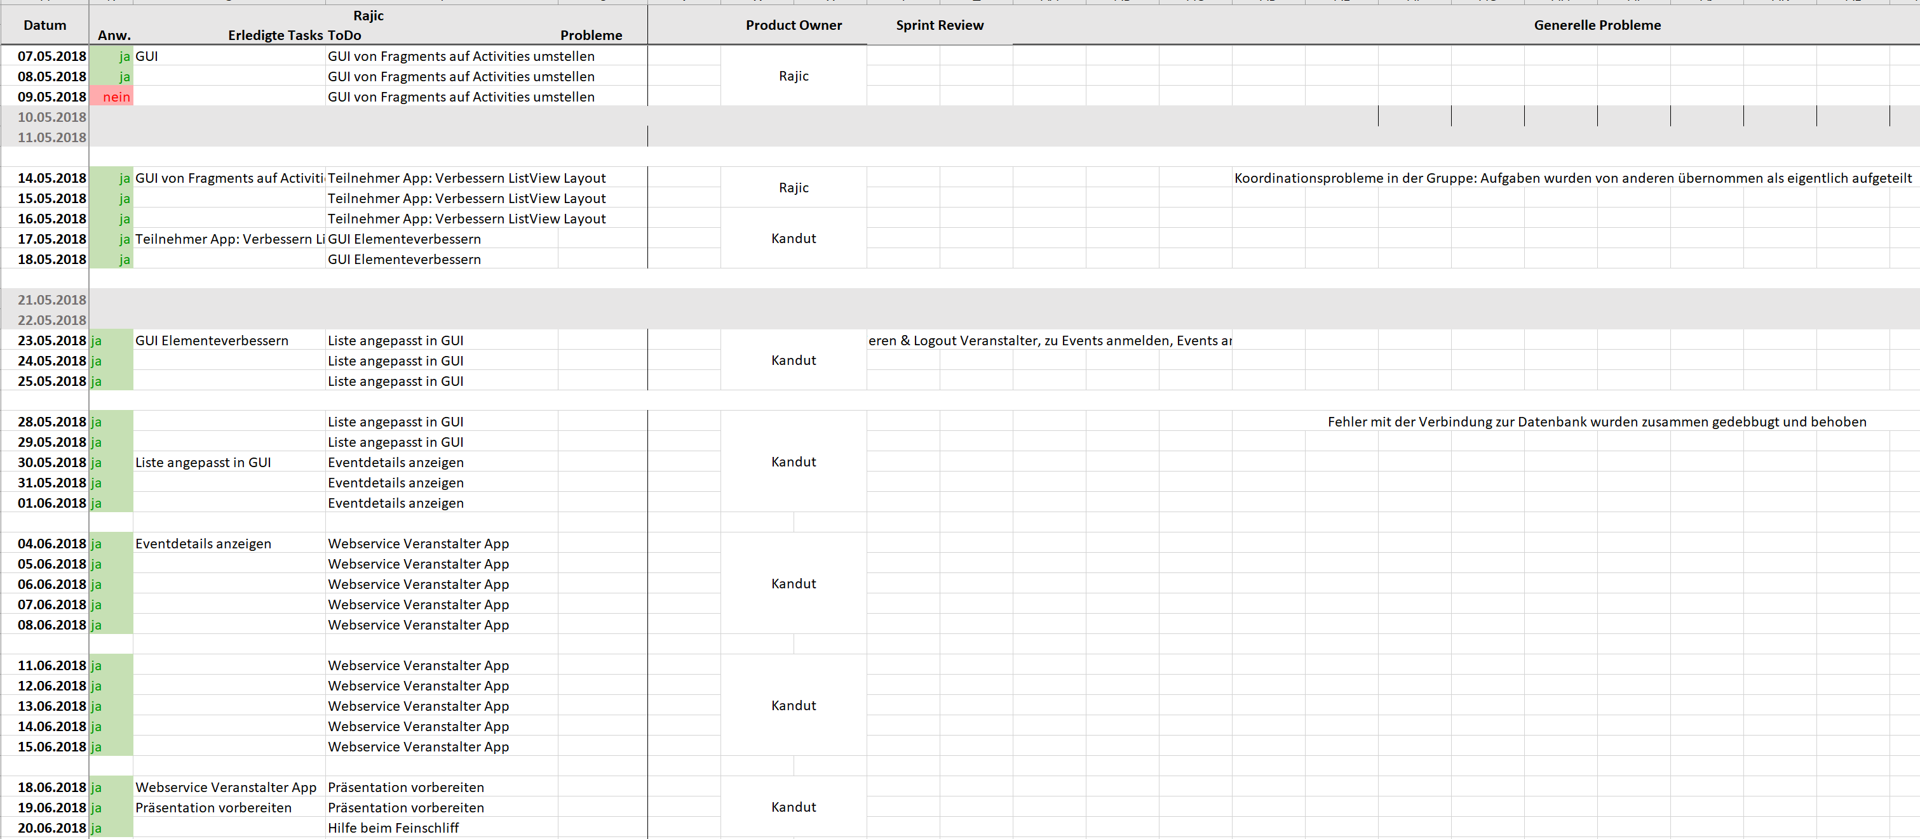

Bewertung

Babin

Verfassung der Dokumentation sowie rechtzeitige Fertigstellung der Aufgaben🡪 1

Kandut

Gewissenhafte und zeitgemäße Fertigstellung der zugeteilten Aufgaben 🡪 1 - 2

Kraschl

Gewissenhafte und zeitgemäße Fertigstellung der zugeteilten Aufgaben 🡪 1 - 2

Kumnig

Gewissenhafte und zeitgemäße Fertigstellung der zugeteilten Aufgaben 🡪 1 - 2

Rajic

Gewissenhafte und zeitgemäße Fertigstellung der zugeteilten Aufgaben 🡪 1 - 2